**PERBANDINGAN ESTIMASI ANGGARAN BIAYA ANTARA METODE SNI, BOW DAN KONTRAKTOR (STUDI KASUS : PROYEK LANJUTAN PEMBANGUNAN EKS GEDUNG KANTOR KOPERASI SAMARINDA)**

**Riseldy Yusna Putra**

**Jurusan Teknik Sipil, Fakultas Teknik**

**Universitas 17 Agustus 1945 Samarinda, Kalimantan Timur – Indonesia**

[**Yusnainvestasi@gmail.com**](mailto:Yusnainvestasi@gmail.com)

**INTISARI**

Dalam sebuah proyek konstruksi, perkiraan biaya memegang peran penting dalam penyelenggaraan proyek. Untuk meningkatkan efisiensi dan efektivitas kegiatan pembangunan gedung dan bangunan di bidang konstruksi, diperkirakan suatu sasaran dasar perhitungan harga satuan yaitu Analisa Biaya Konstruksi.Kontraktor umumnya membuat harga penawaran berdasarkan analisa yang tidak seluruhnya berpedoman pada analisa BOW (*Burgelijke Openbare Werken*) maupun analisa SNI (Standarisasi Nasional Indonesia). Para kontraktor lebih cenderung menghitung harga satuan pekerjaan berdasarkan dengan analisa mereka sendiri yang didasarkan atas pengalaman terdahulu dalam menyelesaikan suatu pekerjaan konstruksi, walaupun tidak terlepas dari analisa BOW dan SNI.

Metode penelitian dalam melakukan analisa Rencana Anggaran Biaya (RAB) yaitu dengan BOW, SNI dan Metode Perhitungan Kontraktor.

Dari perhitungan masing-masing analisa rencana anggaran biaya yang ada, didapat perbandingan rencana anggaran biaya antara metode BOW, SNI dan Metode Perhitungan Kontraktor. Rencana anggaran biaya yang ekonomis dengan menggunakan Metode Perhitungan Kontraktor yaitu sebesar Rp 1.540.813.131,52,- sementara hasil analisa rencana anggaran biaya BOW yaitu sebesar Rp 1.776.243.933,87,- sedangkan analisa rencana anggaran biaya SNI yaitu sebesar Rp 1.627.780.837,08,-

Kata Kunci : RAB, BOW, SNI, Metode Perhitungan Kontraktor dan Harga Satuan Pekerjaan

**1. PENDAHULUAN**

Dalam sebuah proyek konstruksi, perkiraan biaya memegang peranan penting dalam penyelenggaraan proyek. Menurut sastraatmadja, S., 1994, Analisa Anggaran Biaya Pelaksanaanmenjelaskan bahwa untuk meningkatkan efisiensi dan efektivitas kegiatan pembangunan gedung dan bangunan di bidang konstruksi, diperlukan suatu sarana dasar perhitungan harga satuan yaitu Analisa Biaya Konstruksi disingkat ABK. ABK adalah suatu cara perhitungan harga satuan pekerjaan konstruksi, yang dijabarkan dalam perkalian indeks bahan bangunan dan upah kerja. Dalam menyelesaikan persatuan pekerjaan konstruksi berdasarkan analisa biaya konstruksi untuk mengetahui harga bahan bangunan dan standar upah pekerja yang biasa dikenal BOW (*Bugerlijke Operbare Werken*). Kontraktor umumnya membuat harga penawaran berdasarkan analisa yang tidak seluruhnya berpedoman pada analisa BOW maupun analisa SNI. Para kontraktor lebih cenderung menghitung harga satuan pekerjaan berdasarkan dengan analisa mereka sendiri yang didasarkan atas pengalaman terdahulu dalam menyelesaikan suatu pekerjaan konstruksi, walaupun tidak terlepas dari analisa BOW dan SNI.

**1.1 Rumusan masalah**

Berdasarkan latar belakang yang ada, maka dapat diambil rumusan masalah sebagai berikut:

1. Berapakah estimasi anggaran biaya dengan metode SNI?
2. Berapakah estimasi anggaran biaya dengan metode BOW?
3. Berapakah estimasi anggaran biaya dengan metode kontraktor?
4. Berapakah perbandingan estimasi anggaran biaya antara metode SNI, BOW dan Kontraktor?

**1.2 Batasan Masalah**

Untuk mempermudah pembahasan maka penulis memberikan batasan-batasan masalah dalam penulisan ini, diantaranya yaitu:

1. Menghitung Anggaran Biaya Konstruksi (ABK), Pada Pembangunan Bangunan utama.
2. Perhitungan ini membahas tentang perhitungan estimasi pada pekerjaan struktur.
3. Tidak membahan tentang Pekerjaan ME (Mekanikal Elektrikal), lift, Dll, selain pekerjaan struktur.
4. Nilai koefisien yang digunakan adalah nilai koefisien yang ada pada buku SNI dan BOW, serta menghitung nilai koefisien dengan estimasi nilai kontraktor.
5. Dalam perhitungan anggaran biaya ini, daftar harga bahan, tenaga, dan alat disamakan untuk setiap metode berdasarkan didaerah tempat penelitian yang dilakukan penulis. (berdasarkan HSPK kota samarinda).

**2. TINJAUAN PUSTAKA**

Banyak pekerjaan yang memerlukan peralatan alat dalam proses pelaksanaannya. Oleh karena itu bila dalam pelaksanaan suatu item pekerjaan tertentu memerlukan alat-alat konstruksi, terutama sekali alat-alat berat, maka sub harga satuan alat harus dihitung tersendiri seperti halnya sub harga bahan, dasar perhitungan sub harga satuan alat ini sama dengan sub harga satuan upah, yaitu mempertimbangkan tingkat produktivitas alat tersebut.

Bila alat yang digunakan adalah sewa, maka harga sewa alat tersebut dipakai sebagai dasar perhitungan sub harga satuan alat. Namun bila alat yang digunakan adalah milik sendiri, maka harus dipakai “konsep biaya alat” yang terdiri dari:

1. Biaya penyusun (depresias) alat, yaitu biaya yang disisihkan untuk pengembalian investasi alat yang bersangkutan.
2. Biaya perbaikan, yaitu meliputi biaya yang diperlukan untuk penggantian suku cadang dan upah mekanik.
3. Biaya operasi, yaitu meliputi biaya-biaya yang diperlukan untuk keperluan bahan bakar, pelumas, minyak hidrolis, grease, dan upah operator.
4. Analisa Harga Satuan Metode SNI

Analisa SNI (Standar Nasional Indonesia) merupakan kumpulan analisis biaya konstruksi yang disusun oleh pusat penelitian dan pengembangan Departemen Pemukiman dan Prasarana Wilayah (Puslitbang Kimpraswi) yang berisi tentang tata cara perhitungan harga satuan pekerjaan untuk masing-masing jenis pekerjaan. Harga satuan pekerjaan yang dimaksud merupakan harga yang harus dibayar untuk menyelesaikan satu jenis pekerjaan konstruksi (Departemen Kimpraswil, 2002). Pada tata cara perhitungan dalam analisa SNI memuat indeks bahan bangunan dan indeks tenaga kerja yang dibutuhkan untuk setiap satuan pekerjaan sesuai dengan spesifikasi teknik yang bersangkutan. Nilai indeks atau angka koefisien tersebut didefinisikan sebagai faktor pengali pada perhitungan biaya bahan dan upah tenaga kerja untuk setiap jenis pekerjaan.

Adapun contoh pengisisan formulir untuk perekaman harga satuan pekerjaan:

Tabel 2.2 Pekerjaan Tanah Biasa (per m3) (sumber edit Sni)

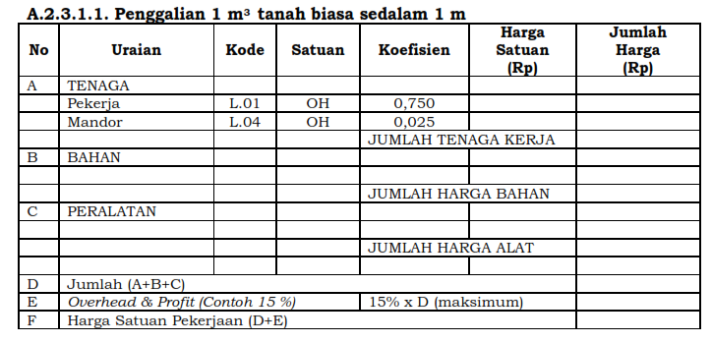

2.2 Analisa Harga Satuan Metode BOW

Menurut John. W. Niron dalam buku yang berjudul *Pedoman Praktis Anggaran dan Borongan (Rencana Anggaran Biaya Bangunan)*, 1990 analisis BOW merupakan suatu rumusan penentuan harga satuan tiap jenis pekerjaan. Satuannya ialah Rp. …/m3, Rp. …/m2, Rp. …/m1. Tiap jenis pekerjaan tercantum indeks analisis yang paten. Ada 2 (dua) ke lompok angka / koefisien dalam analisa yaitu : pecahan / angka satuan untuk bahan (indeks satuan bahan) dan pecahan / angka satuan untuk tenaga kerja (indeks satuan tenaga kerja). Kegunaannya untuk kalkulasi bahan yang dibutuhkan dan kalkulasi upah yang mengerjakan. Prinsip yang terdapat dalam metode BOW mencakup daftar koefisien upah dan bahan yang telah ditetapkan. Keduanya menganalisa harga (biaya) yang diperlukan untuk membuat harga satuan pekerjaan bangunan. Dari kedua koefisien tersebut akan didapatkan kalkulasi bahan-bahan yang diperlukan dan kalkulasi upah yang mengerjakan. Komposisi, perbandingan dan susunan material serta tenaga kerja pada satu pekerjaan sudah ditetapkan, yang selanjutnya dikendalikan dengan harga satuan material dan harga satuan upah yang berlaku pada daerah setempat.

Kelemahan analisa BOW:

1. Merupakan produk lama yang belum diupdate sehingga sudah tidak sesuai dengan kondisi sekarang.
2. Analisa BOW mengharuskan adanya koefisien kebutuhan kepala tukang pada setiap pekerjaan, kenyataannya dalam pelaksanaan pekerjaan belum tentu menggunakan jasa kepala tukang yang akhirnya membuat hasil perhitungan RAB menjadi jauh lebih besar.
3. Munculnya jenis item pekerjaan baru yang tidak tercantum di dalam analisa BOW, seperti adanya bahan bangunan tipe baru maka belum ada dalam analisa BOW.
4. Perkembangan teknologi khususnya dalam dunia konstruksi telah menghasilkan berbagai penemuan alat-alat proyek baru, contohnya alat berat yang belum ada di dalam analisa BOW.

Adapun langkah-langkah dalam mentukan koefisien analisa bow adalah sebagai berikut:

Tabel 2.12 Lantai Kerja

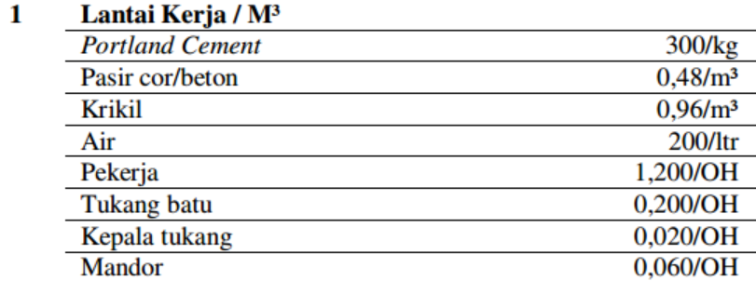

2.3 Analisa Harga Satuan Metode Kontraktor

Menurut A. Soedradjat Sastraatmadja dalam buku Anggaran Biaya Pelaksanaan menjelaskan penaksiran anggaran biaya adalah proses perhitungan volume pekerjaan, harga dari berbagai macam bahan dan pekerjaan yang akan terjadi pada suatu konstruksi. Sehingga analisis yang diperoleh langsung diambil dari kenyataan yang ada di lapangan berikut dengan perhitungan koefisien / indeks lapangannya.

Pihak kontraktor biasanya menentukan koefisien bahan, upah dan alat secara manual berdasarkan jumlah bahan dan upah yang digunakan. Dalam menentukan koefisin tersebut kontraktor juga membandingkan koefisien yang ada pada BOW, SNI, dan berdasarkan pengalaman kontraktor terdahulu dalam mengerjakan proyek sebelumnya.

Adapun langkah-langkah dalam mentukan koefisien analisa bow adalah sebagai berikut:

* Menggunakan Analisa Satuan Harga Pekerjaan (ASHP) Cipta Karya
* Menggunakan Analisa Satuan Harga Pekerjaan (ASHP) Bina Marga
* Menggunakan Analisa Satuan Harga Pekerjaan (ASHP) Sumber Daya Air

Tabel 2.21 Pekerjaan Galian Tanah

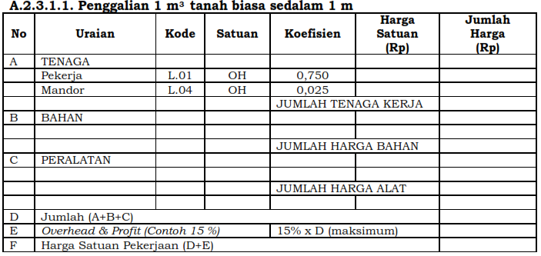

2.4 Jenis Pekerjaan

Jenis pekerjaan yang akan dibahas merupakan pekerjaan-pekerjaan struktur pada proyek gedung, meliputi:

1. Balok
2. Kolom
3. Sloop
4. Plat

Prinsip pada metode SNI yaitu perhitungan harga satuan pekerjaan yang berlaku untuk seluruh wilayah Indonesia, berdasarkan harga satuan bahan dan harga satuan alat didaerah setempat. Harga satuan pekerjaan yang diperoleh kemudian disesuaikan dengan gambar teknis dan rencana kerja untuk memperoleh biaya satuan pekerjaan konstruksi. Prinsip perhitungan harga satuan pekerjaan konstruksi. Prinsip perhitungan harga satuan pekerjaan dengan metode SNI hampir sama dengan metode BOW , akan tetapi terdapat perbedaan pada besarnya nilai koefisien bahan dan koefisien tenaga kerja. Sedangkan metode perhitungan kontraktor adalah analisa yang didasari dari pengalaman kontraktor mengerjakan proyek terdahulu dan dari hasil perbandingan yang ada pada metode SNI dan BOW.

1. **METODOLOGI PENELITIAN**

Metode penelitian dalam penelitian ini menggunakan metode analisa SNI, BOW dan Kontraktor, sedangkan lokasi penelitian ini berada pada proyel lanjutan pembangunan eks gedung kantor koperasi samarinda.

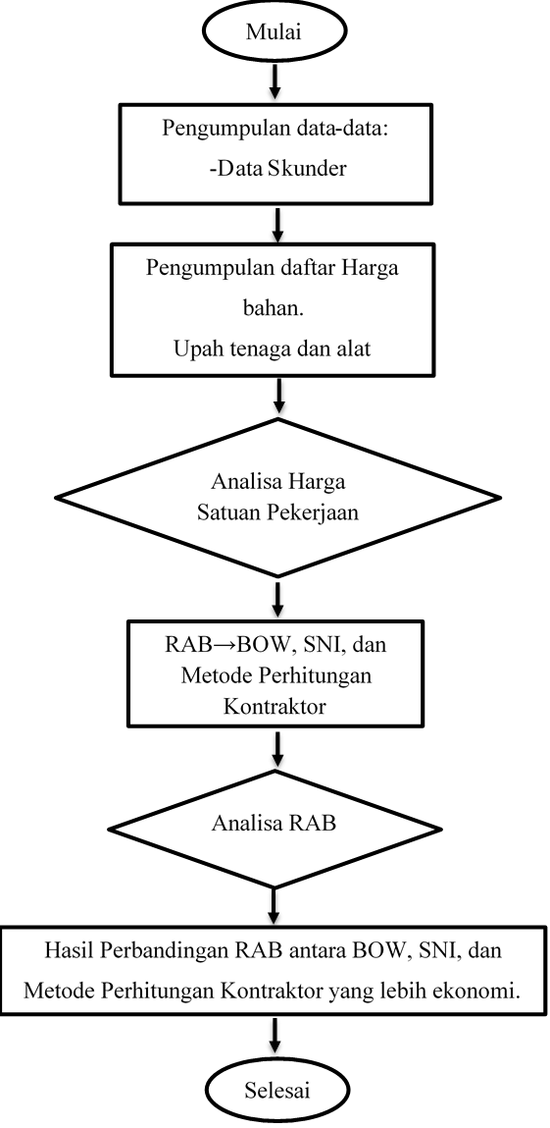



3.1 Bagan Alir Penelitian

1. **ANALISA DAN PEMBAHASAN**
2. Data Penelitian

Ada pun data-data yang didapat pada proyek lanjutan pembangunan eks gedung kantor koperasi samarinda, jl pahlawan no.1 kel Dadimulya.

Tabel 4.1 Daftar Harga dan Upah bahan Metode SNI dan BOW









Tabel 4.2 Daftar Harga dan Upah bahan Metode Kontraktor





1. Lingkup Pekerjaan

Untuk Item pekerjaan yang dihitung hanya item pekerjaan Struktur (Bangunan Utama) saja tidak termasuk pekerjaan lain.

Tabel 4.3 Volume pekerjaan Struktur





3 Analisa Harga Satuan

Analisa harga satuan pekerjaan adalah suatu cara perhitungan harga satuan pekerjaan konstruksi yang dijabarkan dalam perkalian kebutuhan bahan bangunan, upah kerja, dan peralatan dengan harga bahan bangunan, standart pengupahan pekerja dan harga sewa / beli peralatan untuk menyelesaikan per satuan pekerjaan konstruksi.

4.3.1 Analisa Harga Satuan Metode SNI

Tabel 4.4 analisa harga satuan metode SNI







4.3.2 Analisa Harga Satuan Metode BOW

Tabel 4.5 analisa harga satuan metode BOW





4.3.3 Analisa Harga Satuan Metode Kontraktor

Tabel 4.6 Analisa harga satuan metode kontraktor





4.4 Hasil Analisa Biaya Untuk Pekerjaan Struktur

Hasil analisa biaya untuk pekerjaan struktur didapat setelah melakukan analisa biaya dimana untuk mendapatkan harga satuan harus dikalikan terlebih dahulu dengan nilai koefisien, kemudian setelah didapat nilai harga satuan yang sudah dikalikan dengan koefisien barulah harga satuan itu dikalikan dengan volume pekerjaan untuk mendapatkan jumlah harga.

4.4.1 Rencana Anggaran Biaya Metode SNI

Tabel 4.7 Rencana anggaran biaya metode SNI







4.4.2 Rencana Anggaran Biaya Metode BOW

Tabel 4.8 Rencana anggaran biaya metode BOW



4.4.2 Rencana Anggaran Biaya Metode BOW

Tabel 4.8 Rencana anggaran biaya metode BOW



4.4.3 Rencana Anggaran Biaya Metode Kontraktor

4.9 Tabel Rencana anggaran biaya metode kontraktor







Hasil dari ketiga metode yang ada bahwa besar kecilnya harga analisa rencana anggaran biaya yang didapat dipengaruhi nilai koefisien yang terdapat pada analisa harga satuan pada masing-masing metode. Adapun tabel perbandingan nilai koefisien ketiga metode tersebut adalah sebagai berikut:

Tabel 4.10 Perbandingan Nilai Koefisien





Dari perbandingan harga ketiga metode tersebut maka didapatkan rangkuman harga keseluruhan masing-masing metode sesuai dengan item pekerjaannya sebagai berikut:

Tabel 4.11 Perbandingan Jumlah Harga





**5. PENUTUP**

5.1 Kesimpulan

Dari hasil perhitungan yang telah dilakukan, maka diperoleh beberapa kesimpulan, yaitu:

1. Hasil estimasi anggaran biaya dengan menggunakan metode SNI mempunyai hasil anggaran biaya sebesar Rp. 1.627.780.837,08
2. Hasil estimasi anggaran biaya dengan menggunakan metode BOW mempunyai hasil anggaran biaya sebesar Rp. 1.776.243.933,87
3. Hasil estimasi anggaran biaya dengan menggunakan metode Kontraktor mempunyai hasil anggaran biaya sebesar Rp. 1.540.813.131,52
4. Dari hasil ketiga metode estimasi anggaran biaya yang digunakan dapat diambil kesimpulan metode perhitungan Kontraktor mempunyai hasil anggaran biaya yang lebih ekonomis yaitu sebesar Rp. 1.540.813.131,52

**DAFTAR PUSTAKA**

Andi Asnur Pranata MH, 2011. *Perbandingan Estimasi Anggaran Biaya Antara Metode BOW, SNI dan Kontraktor.*

Irfan Aulia Rahman, Hendri Warman, Taufik, 2018. *Perbandingan Estimasi Anggaran Biaya Dengan Memakai Analisa SNI Dan Analisa BOW (Studi Kasus: Proyek Pembangunan Gedung Fakultas Ekonomi Dan Bisnis Islam IAIN Batusangkar).*

M. Abdul Mufaris, Fajar Prihesnanto, Eko Darma, 2016. *Perbandingan Estimasi Anggaran Biaya Antara Metode BOW, SNI, dan Metode Perhitungan Kontraktor Pada Proyek Rumah Susun (Rusun) Pulogebang Jakarta Timur.*

Riski Nur Hidayah, 2018. *Perbandingan Rencana Anggaran Biaya Antara Metode BOW dan SNI Pada Pekerjaan Perluasan Gedung Laboratorium BBPOM Samarinda.*

Fatchur Roehman, 2011. *Analisa Harga Satuan Pekerjaan Dengan Metode BOW, SNI, Dan Lapangan (Pekerjaan Beton Bertulang Pada Pembangunan Rumah Tinggal Perum Bugel, Jepara).*

Bumi aksara 1992-1993. *Analisa Upah dan Bahan (analisa BOW)*

[MY SAGULING](https://mysaguling.wordpress.com/author/mysaguling/) [8 November 2017](https://mysaguling.wordpress.com/2017/11/08/koefisien-pada-bow/), Koefisien pada bOW

Analisa Harga Satuan pekerjaan Sni 2016

Permen PUPR 2016, *Analisa Satuan Harga Pekerjaan (ASHP)-Bidang Umum, SDA, BInamarga, dan Cipta Karya*